**Touring**

1. **Patrón MVC**

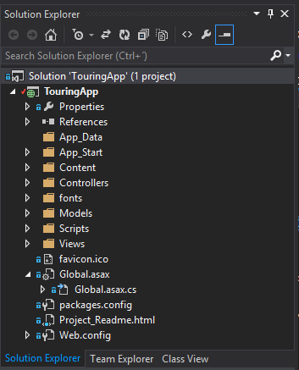Utilizamos el framework de ASP.NET MVC, el cual es básicamente, una implementación del patrón Modelo - Vista – Controlador para tecnología ASP.NET.

Este framework nos genera varias carpetas entre estas las de Models, Views y Controllers.

1. **Patrón DAO**

Desarrollamos dos objetos de acceso a datos: usuario y cartilla, los cuales se conectan a la base de datos para realizar operaciones básicas (CRUD).

1. **Patrón Singleton**

Implementamos el patron singleton dentro de los DAOs desarrollados de la s